市卫监所开展节前民宿监督抽查工作
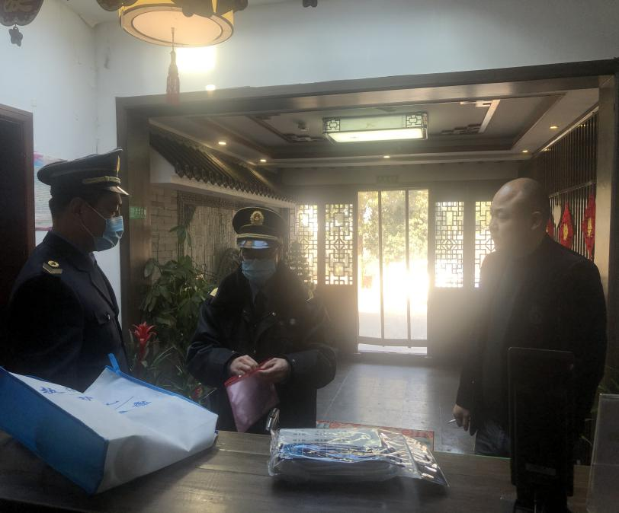
春节将至，鉴于现阶段新冠疫情情况，广大市民在选择出行旅游时，为避免人群聚集等情况，更偏向于去往山间郊区选择民宿住宿旅游休闲。针对这一特殊时期和特殊阶段的新情况，市卫监所近期开展了民宿节前监督抽查工作。
本次监督抽检检查主要针对苏州通安镇树山村旅游景区周边的民宿聚集地，执法人员检查了民宿新冠疫情防控情况、卫生许可证公示情况、员工健康证及相关制度落实情况等内容。检查发现：该地民宿存在一些共性的公共场所卫生问题：一是由于经营场所相对偏小，布草间干净的布草和其他一次性用品等杂物混放的问题经常存在；二是卫生检测报告未能按要求公示。针对上述问题，执法人员下达了监督意见书、行政警示书等文书，责令其严格按照《公共场所卫生管理条例》及其实施细则等相关法律法规要求整改到位，并加强后期管理，要求场所负责人一定要注重节前公共场所卫生安全，以保障市民的出行安全。 （公共场所和爱国卫生监督科）

